Table of Contents

1)Taste case 1

2) Drawto 2

3)Rectangle 2

4)DrawCircle 3

5)DrawTriangle 3

6)multiple line command 4

7)VersionControl 4

# 1)Taste case

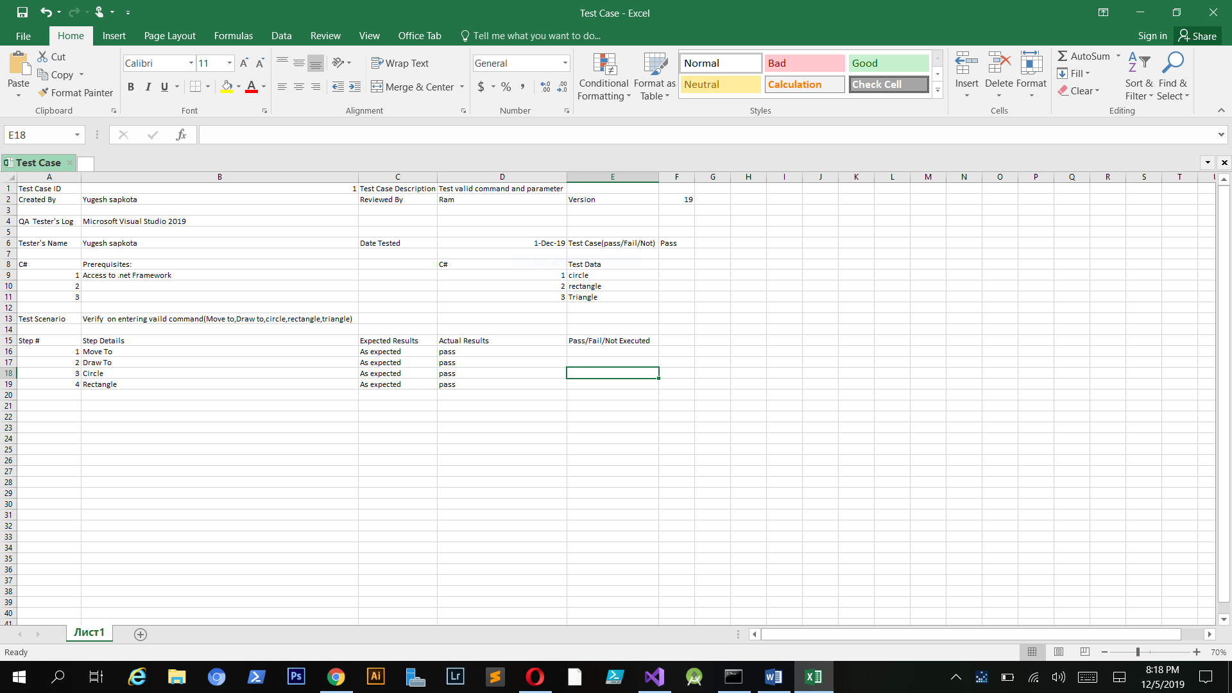

# 2) Drawto

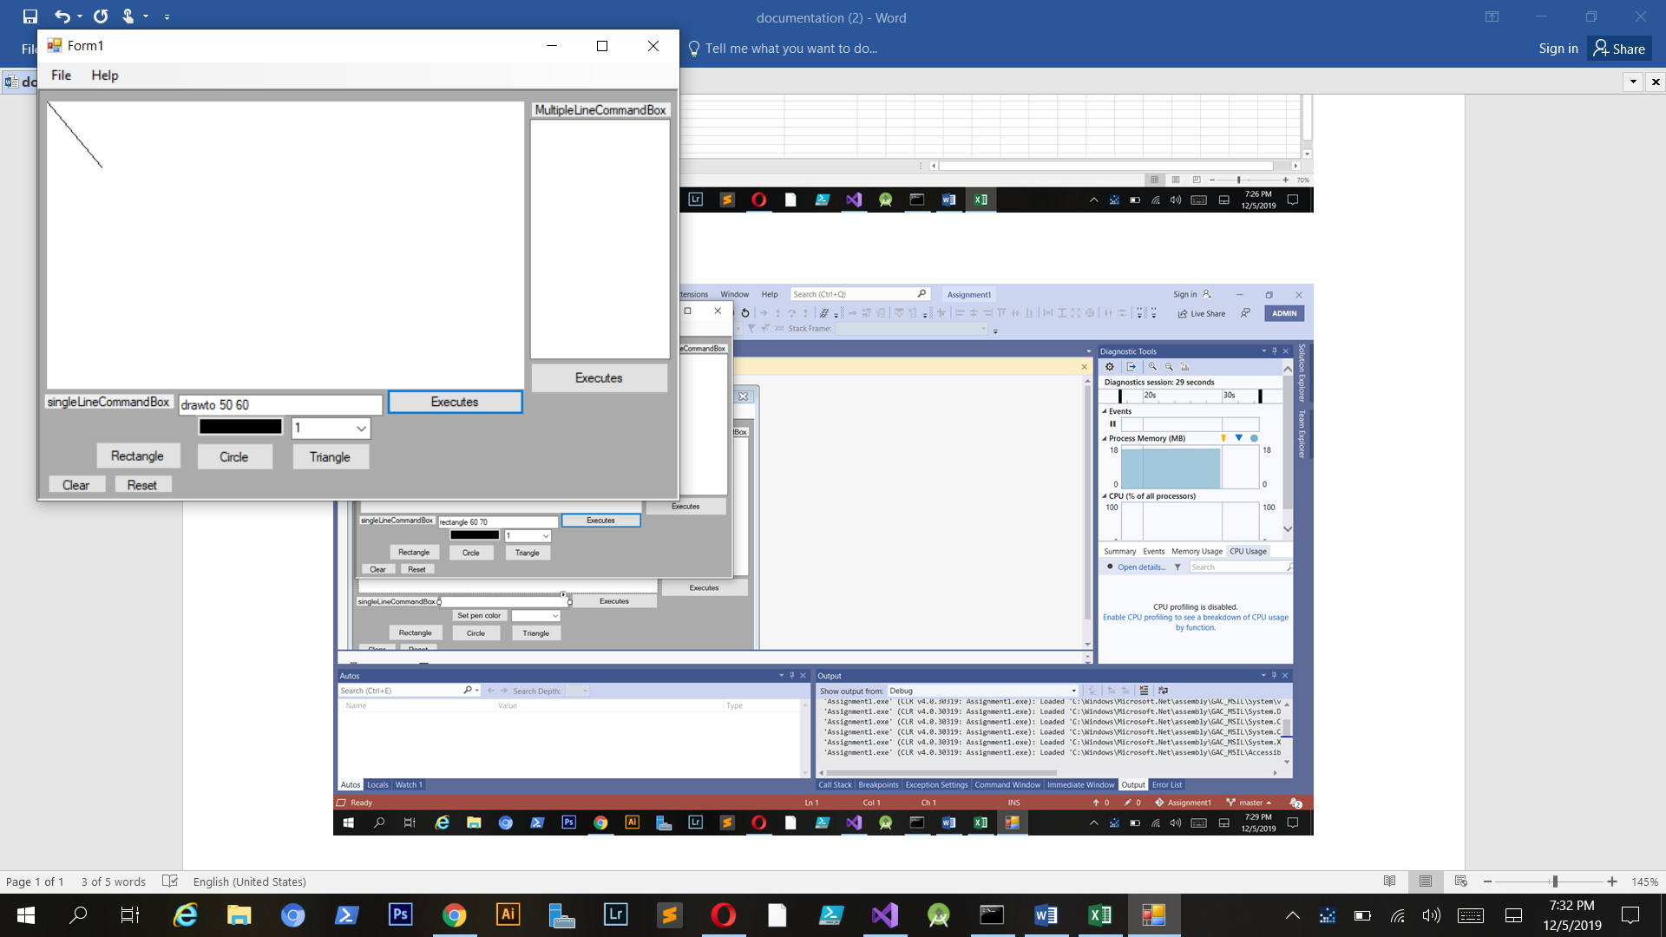

# 3)Rectangle

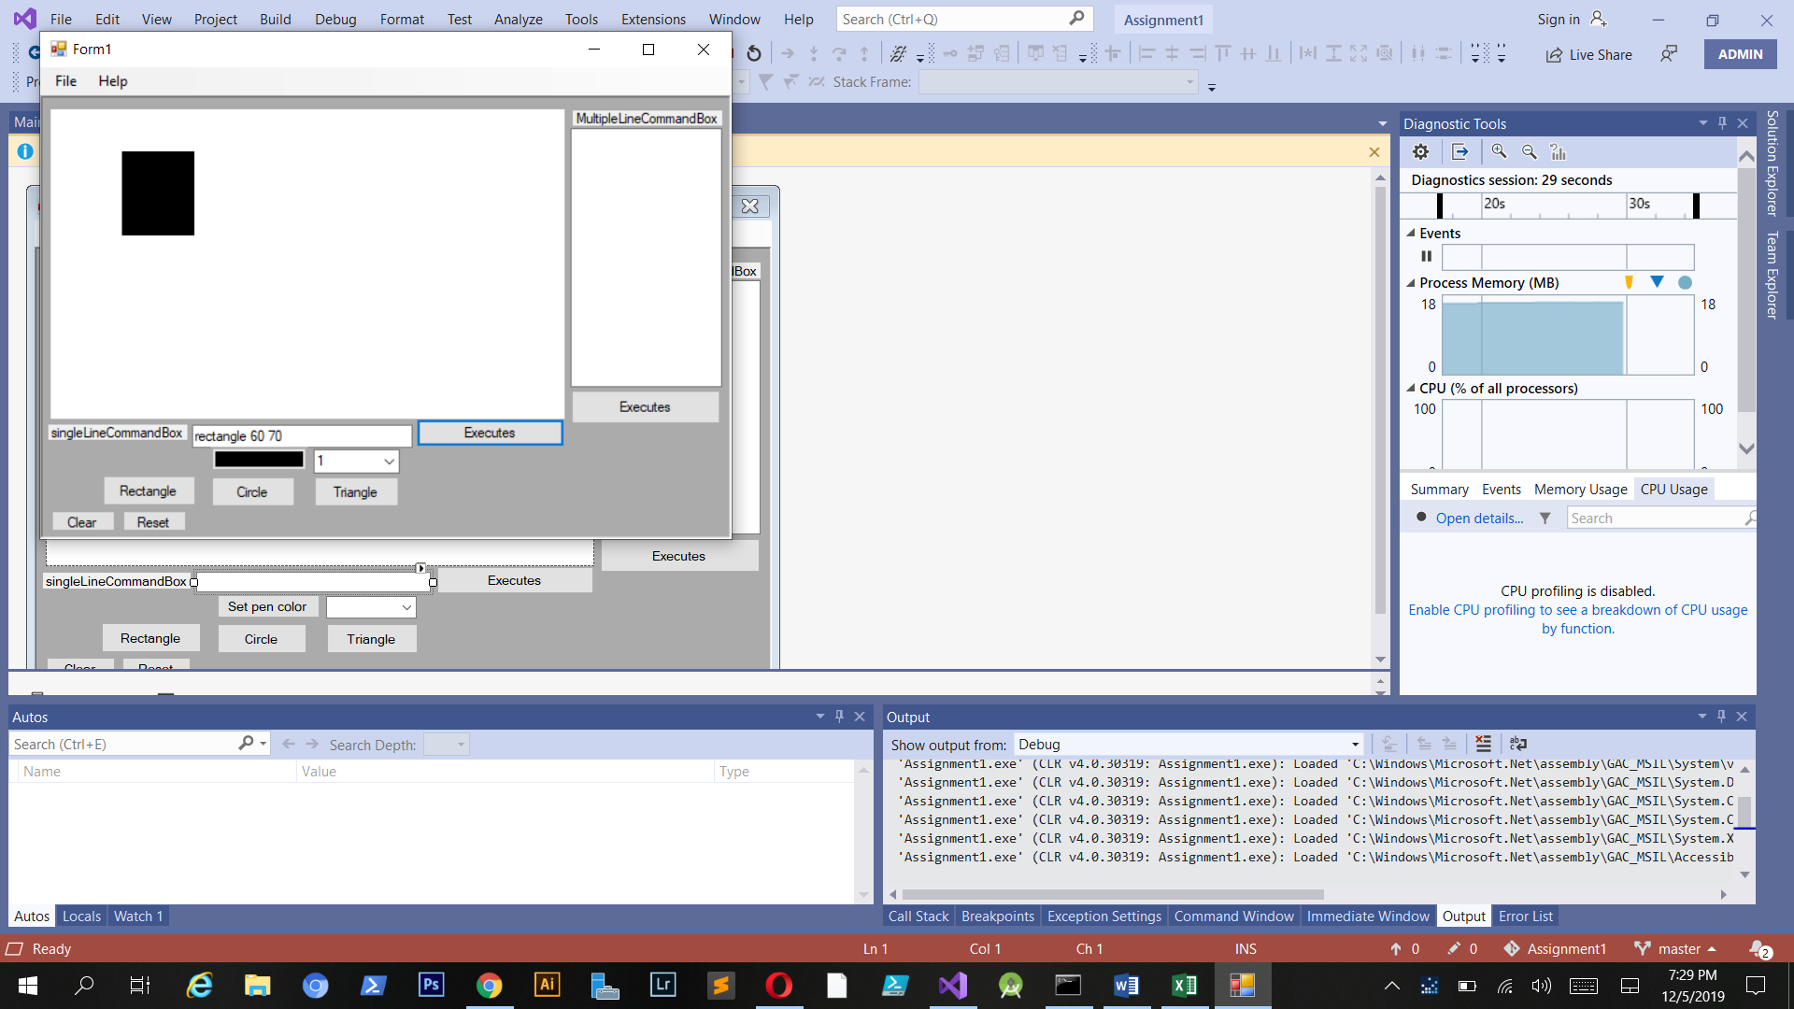

# 4)DrawCircle

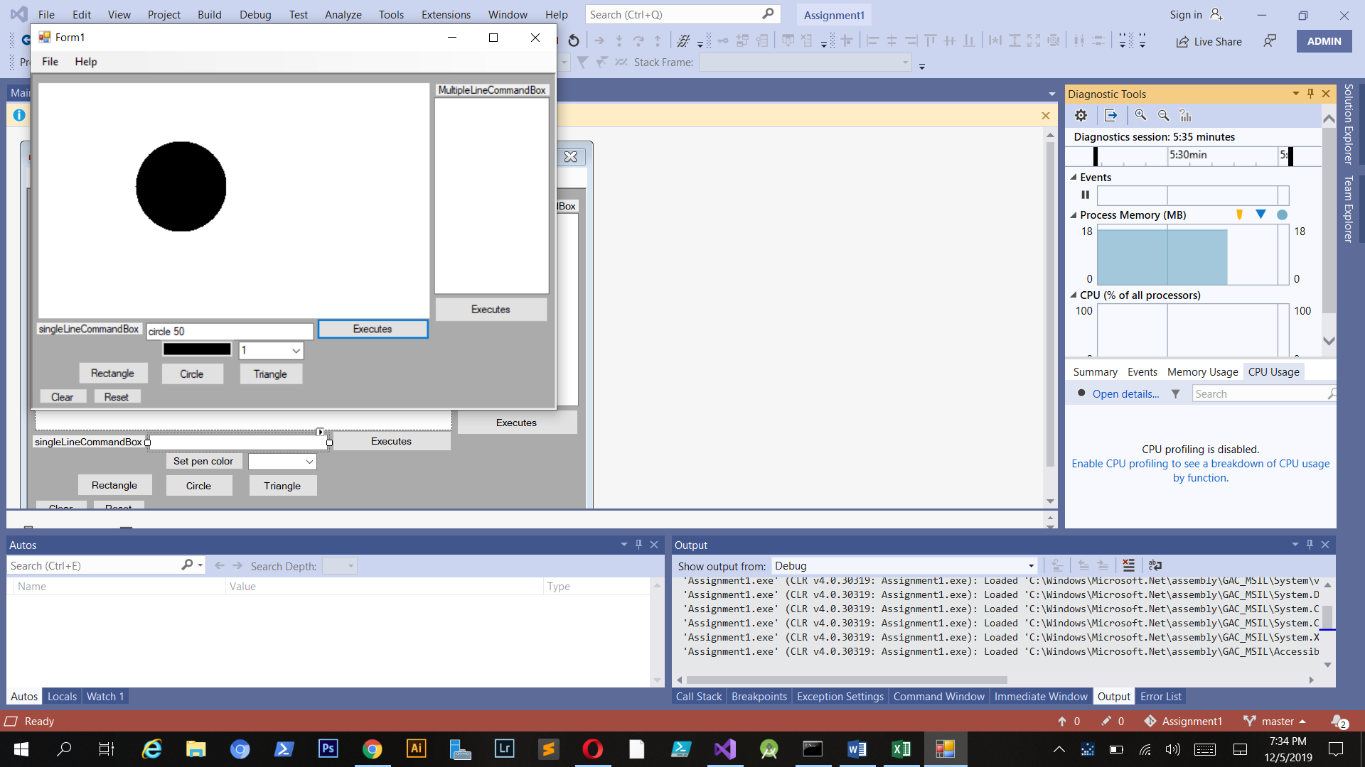

5)DrawTriangle

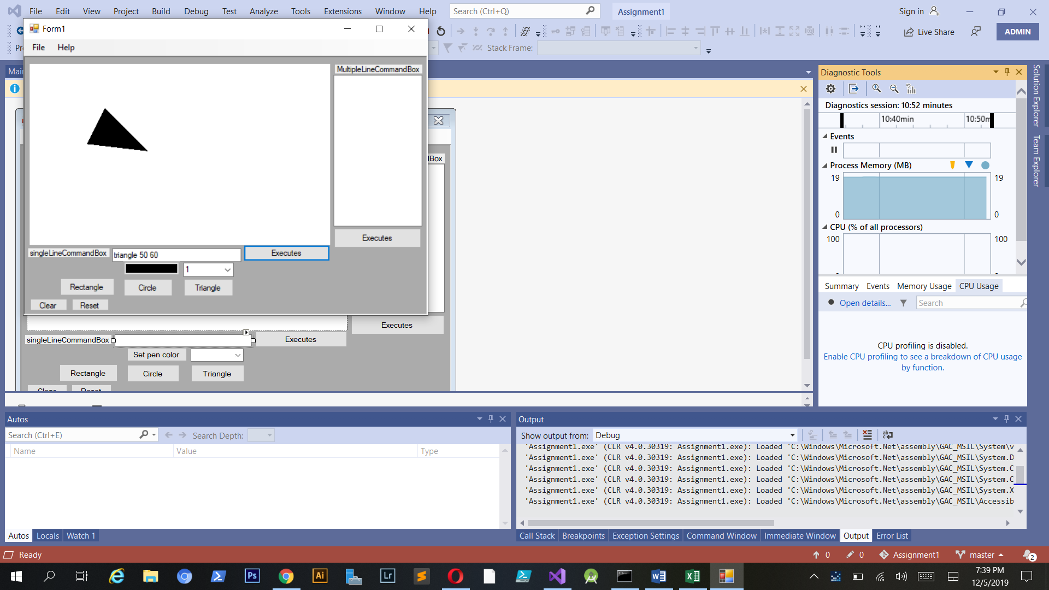

# 6)multiple line command

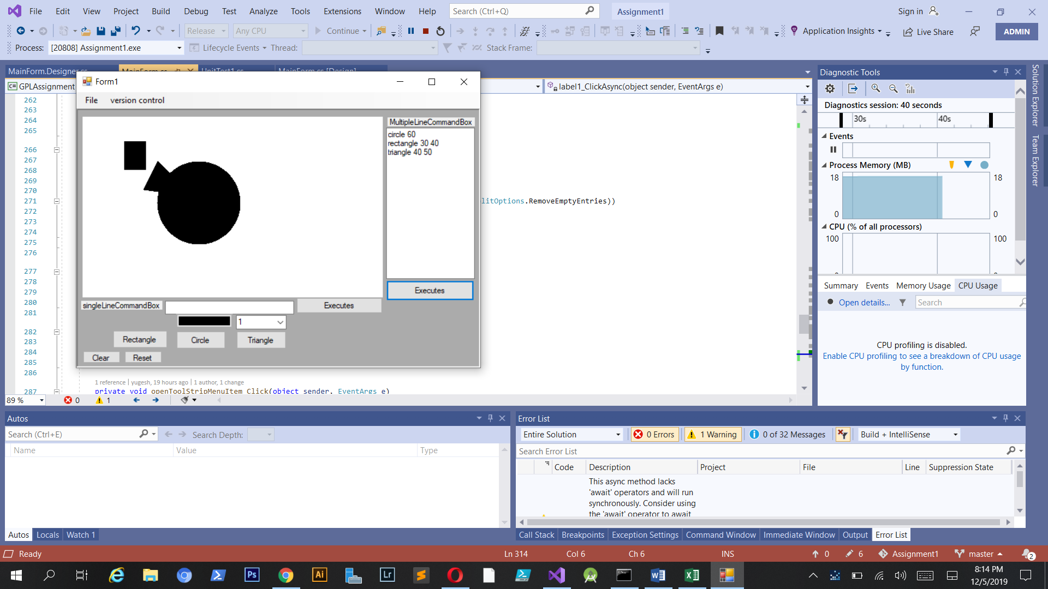

# 7)VersionControl

